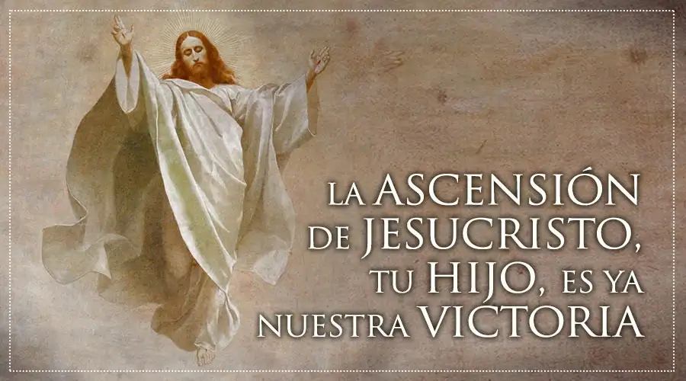

LA
ASCENSIÓN
CICLO A
21
MAYO
2023

“ID AL MUNDO ENTERO Y PROCLAMAD EL EVANGELIO”

